美安網路中心webmail 使用方式
登入網址：m.mtwebcenters.com.tw/admin
使用者名稱：輸入您完整的電子郵件地址。
密碼：輸入您的電子郵件密碼。

如何設定Outlook 2003，以收發電子郵件
  - 作業系統: Windows XP，Windows 2000 SP3 以後版本
  - 應用程式： 微軟Outlook Express 2003

按照下步驟設定Outlook 2003，以收發電子郵件。 如何設定Outlook 2003，以收發電子郵件

設定您的電子郵件客戶端 ：Outlook 2003
- 開啟Outlook 2003。
- 點擊「工具」選單，然後選取「電子郵件帳戶......」。
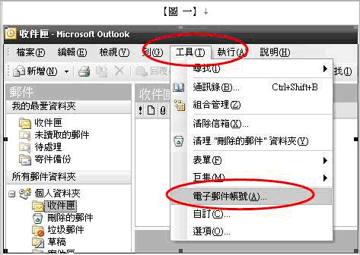

- 選取「新增一個電子郵件帳戶」，然後點擊「下一步」。
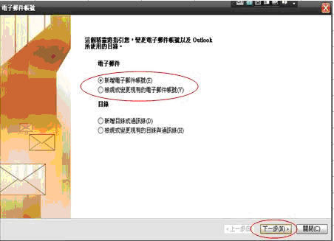

- 點擊單項按鈕，以選取「POP3」為您的伺服器類型，然後點擊「下一步」。
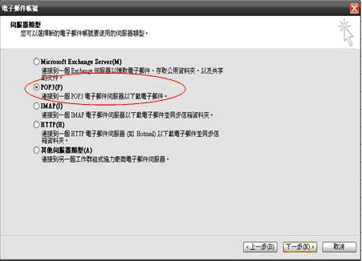

- 填入所有必填欄位，包括以下資料：
使用者資料
您的姓名：輸入您想要在外寄郵件的「寄件者：」 欄位中，欲顯示的姓名。
電子郵件地址：輸入您完整的電子郵件地址。
伺伺服器資料
內收郵件伺服器 (POP3)：m.mtwebcenters.com.tw
外寄郵件伺服器 (SMTP)：m.mtwebcenters.com.tw
登入資料
使用者名稱：輸入您完整的電子郵件地址。
密碼：輸入您的電子郵件密碼。
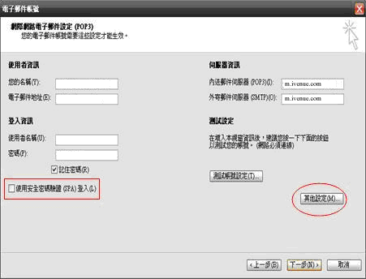

- 點擊「更多的設定...」，然後點擊「外寄伺服器」標簽。
- 勾選「我的外寄伺服器 (SMTP)需要驗證」旁邊的方塊，並選取「使用與內收郵件伺服器相同的設定」。
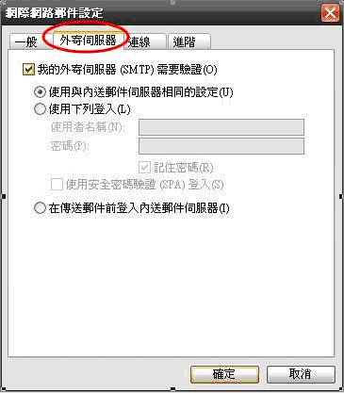

- 點擊「進階」標簽，並在「內收伺服器(POP3) 」旁邊的方塊，輸入「110」。
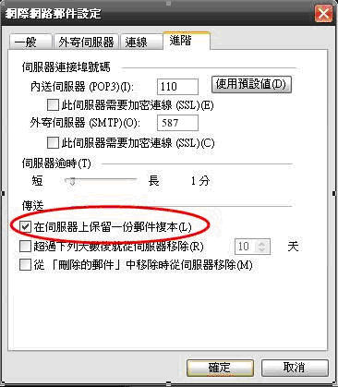

- 在「外寄伺服器(SMTP) 」旁邊的方塊，輸入「587」。 (必要時檢查您的防火牆設定，以啟動此程式功能。)
- 其他選項：如果您想同時使用Pop3 和 Webmail，可勾選「在伺服器上保留一份訊息副本」方塊。
- 點擊「測試帳號設定...」。在收到「恭喜您！已成功完成所有測試」的訊息之後，點擊「關閉」。
- 點擊「下一步」，然後點擊「完成」。

